|  |  |
| --- | --- |
| Identifier | User story |
| REQ-1 | 作为用户，我可以创建、拉取、加入出行事件 |
| REQ-2 | 作为用户，可以将其他目标用户添加为好友 |
| REQ-3 | 作为用户，我可以向共享相册上传我选中的图片 |
| REQ-4 | 作为用户，我可以将共享相册中我选中的图片删除 |
| REQ-5 | 作为用户，我可以从共享相册中下载我选中的图片 |
| REQ-6 | 作为用户，我可以管理我上传图片的权限，指定他人是否可以删除、下载图片 |
| REQ-7 | 作为用户，我可以修改我的个人资料 |
| REQ-8 | 用户可以撰写感想发布到社区里 |
| REQ-9 | 用户可以在社区展示自己的动态 |

|  |  |  |  |
| --- | --- | --- | --- |
| initiator | Initiator’s goal | participants | Use case name |
| 用户 | 创建、拉取、加入出行事件 | 用户、数据库 | 出行事件(UC-1) |
| 用户 | 添加好友 | 数据库，用户 | 好友添加（UC-2） |
| 用户 | 上传图片、删除图片、下载图片  管理相册中图片权限 | 用户、本地图库、数据库 | 相册管理(UC-3) |
| 用户 | 修改个人资料 | 用户、数据库 | 修改资料(UC-4) |
| 用户 | 撰写感想 | 用户、数据库、本地图库 | 撰写感想（UC-5） |
| 用户 | 社区展示 | 用户、数据库、本地图库 | 社区展示(UC-6) |

**Use case schema:**

|  |  |
| --- | --- |
| Use case UC-1: | 出行事件 |
| Related requirements: | REQ-1 |
| Initiating actor | 用户 |
| Actor’s goal | 创建、拉取、加入出行事件 |
| Participating actors | 用户、数据库 |
| preconditions | 用户已登录  发起用户与被动用户是好友  被动用户同意 |
| Postconditions | 两个用户都加入到同一个出行事件  两个用户都获得对该事件的编辑权限 |
| **Flow of events for main success scenario** | |
| → | 1.发起用户申请创建出行事件 |
| ← | 2.系统在数据库中添加该事件，将发起用户加入到事件中，给予发起用户编辑权限，提示发起用户“创建成功” |
| → | 3.发起用户选取好友，申请拉取好友加入出行事件 |
| ← | 4.系统提示被动用户“收到发起用户的邀请” |
| → | 5.被动用户同意加入出行事件 |
| ← | 6.系统在数据库中将被动用户加入该事件，给予被动用户编辑权限，提示发起用户“好友xxx已接受邀请”，提示被动用户“已成功加入该事件” |
| **Flow of events for extensions** | |
| → | 5a.被动用户拒绝加入出行事件 |
| ← | 6a.系统提示发起用户“好友xxx拒绝了邀请”，提示被动用户“已拒绝加入该事件” |

|  |  |
| --- | --- |
| Use case UC-2: | 添加好友 |
| Related requirements: | REQ-1,REQ-2 |
| Initiating Actor: | 用户 |
| Actor’s goal: | 通过搜索用户名或账号，添加其他用户为好友。 |
| Participating Actor: | 用户，数据库 |
| Preconditions: | 用户已知想要添加的用户信息；  目标用户已注册且信息储存在数据库中；  目标用户同意其好友申请。 |
| Postconditions: | 目标用户被添加到用户的好友列表中；  目标用户获得对用户的部分权限。 |
| **Flow of Event for Main Success Scenario** | |
| → | 1.用户申请添加好友； |
| ← | 2.系统为用户提供账号检索，关键词为用户名或账号； |
| → | 3.用户输入目标的用户名或账号 |
| ← | 4.系统在数据库中对输入的信息进行检索，将搜索结果展示给用户； |
| → | 5.用户确定后点击“添加好友” |
| ← | 6.系统给目标用户发送来自动作发起者的好友申请 |
| → | 7.目标用户收到好友申请，同意成为该用户好友； |
| ← | 8.系统将两个账号分别添加至对方的好友列表，并提时用户“添加成功”。 |
| **Flow of Events for extensions** | |
| → | 7a.目标用户收到好友申请后拒绝成为该用户好友； |
| ← | 8a.系统提示用户“xxx拒绝与你成为好友”。 |

|  |  |  |
| --- | --- | --- |
| Use Case UC-3: | | 相册管理 |
| Related Requirements: | | REQ-1、REQ-2、REQ-3、REQ-4、REQ-5 |
| Initiating Actor: | | 用户 |
| Actor’s Goal: | | 上传图片  删除图片  下载图片  管理相册中图片的权限 |
| Participating Actors: | | 用户  本地图库  数据库 |
| Preconditions: | | 用户拥有访问某个共享相册的权限 |
| Postconditions: | | 当用户对共享相册进行操作后，数据库将会同步更新共享图库中图片的变化 |
| **Flow of Events for Main Success Scenario:** | | |
| → | | 1.用户通过输入密码或者相册权限拥有者邀请获得进入一个共享相册的权限 | |
| *2.输入密码 (UC-5) | |
| ← | | 3.系统  (a)提示用户可对相册进行修改或下载  (b)展示对该用户有查看权限的图片 | |
| → | | 4.用户根据所有权限对图片进行权限内的操作 | |
| ← | | 5.关联数据库对用户操作进行记录，并更改共享相册中的图片 | |
| ← | | 6.展示用户更改后的共享相册 | |
| **Flow of events for extensions** | | |
| → | 用户输入密码错误 | |
| ← | 系统提示用户密码错误，没有权限访问共享相册 | |

|  |  |
| --- | --- |
| Use case UC-4: | 修改资料 |
| Related requirements: |  |
| Initiating actor | 用户 |
| Actor’s goal | 修改自己账号的个人资料 |
| Participating actors | 用户、数据库 |
| preconditions | 用户已登录  用户资料已储存在数据库中 |
| Postconditions | 用户获得对该事件的编辑权限 |
| **Flow of events for main success scenario** | |
| → | 1.用户输入账号密码登录后获得修改资料的权限 |
| ← | 2.系统提示用户可对自己的个人资料进行修改” |
| → | 3.用户修改自己的资料并确定 |
| ← | 4.关联数据库对用户操作进行记录，并修改用户的资料 |
| ← | 5.展示用户修改后的个人资料 |
| **Flow of events for extensions** | |
| → | 用户修改的资料含有违规字符词组 |
| ← | 系统提示用户资料违规，请删除后重新修改 |

|  |  |
| --- | --- |
| Use case UC-5: | 撰写感想 |
| Related requirements: |  |
| Initiating actor | 用户 |
| Actor’s goal | 撰写感想并发布到社区 |
| Participating actors | 用户、数据库、图库 |
| preconditions | 用户已登录  用户拥有访问图库的权限 |
| Postconditions | 当用户撰写感想并发布后，可以选择公开或仅自己可见；  用户可以对已发布的感想选择展示期限，仅展示一天或半年或永久；  当用户撰写感想后可选择发布或保存到草稿箱中，若发布失败则自动保存到草稿箱； |
| **Flow of events for main success scenario** | |
| → | 1.用户申请撰写感想 |
| ← | 2.系统在数据库中添加该事件，授予用户编辑权限 |
| → | 3.用户选择图片、填写标题、添加正文、添加地点、添加话题，设置浏览权限，申请存草稿或发布 |
| ← | 4.系统同意存草稿或发布感想并向有权限的用户展示感想 |
| → | *5.用户申请重新编辑 |
| ← | *6.系统同意重新编辑并授予用户编辑权限 |
| → | *7.用户重新编辑后申请发布 |
| ← | *8.系统同意重新发布感想并展示感想 |
| **Flow of events for extensions** | |
| → | 3a.用户拟发布感想的感想中含有不良信息 |
| ← | 4a.系统拒绝发布感想并提示用户重新编辑 |

|  |  |  |
| --- | --- | --- |
| Use case UC-6 | | 社区展示 |
| Related requirements: | | REQ-9 |
| Initiating Actor: | | 用户 |
| Actor’s Goal: | | 上传出行活动上传文字，访问图库权限，上传图片 |
| Participating Actors: | | 用户，数据库，图库 |
| Preconditions: | | 用户已登录，用户能上传文字，用户能上传图片 |
| Postconditions: | | 用户发布社区展示后，数据库更新，有权限的用户能看见该社区展示 |
| **Flow of Events for Main Success Scenario:** | | |
| → | 1.用户出行后，编写社区展示，上传文字 | |
| ← | 2.系统为用户在数据库系统中添加社区展示案例 | |
| → | 3.用户上传图片 | |
| ← | 4.系统提示用户访问图库权限 | |
| → | 5.用户同意访问图库权限，上传图片 | |
| ← | 6.系统提示上传成功 | |
| ← | 7.数据库中更新用户的社区感想部分 | |
| **Flow of Events for Extensions:** | | |
| → | 5a.用户禁止访问图库 | |
| ← | 5b.系统不能访问图库，图片上传失败 | |

**Acceptance test:**

|  |  |
| --- | --- |
| Test-case identifier | TC-1 |
| Use case tested | UC-1,main success scenario |
| Pass/fail criteria | 发起用户创建事件，将被动用户拉取加入事件，被动用户同意并成功加入到事件中，则测试通过 |
| Input data | 选择好友，选择同意或拒绝 |
| Test procedure | Expected result |
| Step 1.主动用户创建出行事件，申请拉取好友加入，选择好友，提交申请，被动用户选择同意 | 事件创建成功，提示主动用户“成功创建事件”，提示主动用户“好友接受邀请“，提示被动用户“成功加入事件” |
| Step 2. 主动用户创建出行事件，申请拉取好友加入，选择好友，提交申请，被动用户选择拒绝 | 事件创建成功，提示主动用户“成功创建事件”，提示主动用户“好友拒绝加入”，提示被动用户“已拒绝加入事件” |

|  |  |
| --- | --- |
| Test Case Identifier: | TC-2 |
| Use Case Tested: | UC-2, Main success scenario |
| Pass/Fail Criteria: | 若最终用户所检索的目标用户同意成为其好友，目标用户账号被成功添加到用户的好友列表中，则测试通过。 |
| Input Data: | 目标用户信息，目标用户选择同意或拒绝 |
| Test Procedure: | Expected Result: |
| Step1:输入用户信息， 搜索符合条件的用户账号 | 若成功则系统在页面上显示搜索结果，反之则显示“未找到相关用户” |
| Step2:用户申请添加好友 | 若目标用户同意成为好友，则双方分别被添加到对方的好友列表中，并提示“添加成功”；若目标用户拒绝，则显示“xxx拒绝与你成为好友” |

|  |  |
| --- | --- |
| Test-case Identifier | TC-3 |
| Use Case Tested | UC-3 |
| Pass/fail Criteria | 当用户获得权限进入共享相册，若可以对共享相册内的照片进行相关操作并且数据库同步更新，则测试通过 |
| Test procedure: | Expected Result: |
| Step 1: 用户用输入密码方式获取权限，且正确输入密码 | 用户成功进入共享相册 |
| Step 2: 对相册进行相应的操作，如上传照片，删除照片，下载照片 | 用户数据库依据用户操作进行相应的更改，并且同步到所有的相册成员数据库中 |

|  |  |
| --- | --- |
| Test-case identifier | TC-4 |
| Use case tested | UC-4,main success scenario |
| Pass/fail criteria | 若用户输入修改的资料，系统检测无违规字符后数据库对用户资料进行修改，则测试通过 |
| Input data | 资料修改结果 |
| Test procedure | Expected result |
| Step 1. 用户修改资料，系统进行违规字符检测，检测无违规字符后修改关联数据库资料 | 资料修改成功，提示用户“资料修改成功”，并展示修改后的用户资料 |
| Step 2. 用户修改资料，系统进行违规字符检测，检测到违规字符后提示用户输入资料含有违规字符并拒绝本次修改 | 资料修改失败，提示用户“输入内容含有违规字符，请重新输入” |

|  |  |
| --- | --- |
| Test Case Identifier: | TC-5 |
| Use Case Tested: | UC-5,Main success scenario |
| Pass/Fail Criteria: | 若用户撰写感想并成功发布，能被自己和有浏览权限的好友看到，则测试通过。 |
| Input Data: | 感想文本，配图 |
| Test Procedure: | Expected result |
| Step1:选择图片，填写标题，添加正文，选择话题，添加地点，选择对谁可见，选择存草稿或发布 | 感想成功发布，提示用户“感想成功发布”，并展示刚发布的感想或感想成功保存，提示用户“感想成功保存” |
| Step2:权限设置，可选择展示期限 | 感想在期限内对可浏览用户开放 |
| Step3:重新编辑 | 用户重新编辑感想并成功发布 |

|  |  |
| --- | --- |
| Test-case Identifier: | TC-6 |
| Use Case Tested: | UC-6 |
| Pass/fail Criteria: | 用户上传社区展示时，系统提示访问图库权限，若获得权限则测试通过 |
| Input Data: | 用户是否给访问图库权限 |
| Test Procedure: | Expected Result: |
| Step1.用户上传社区展示，系统提示是否有访问图库权限，用户给权限 | 社区展示图片上传成功 |
| Step2.用户上传社区展示，系统提示是否有访问图库权限，用户不给权限 | 社区展示图片上传失败 |

**System sequence diagram:**

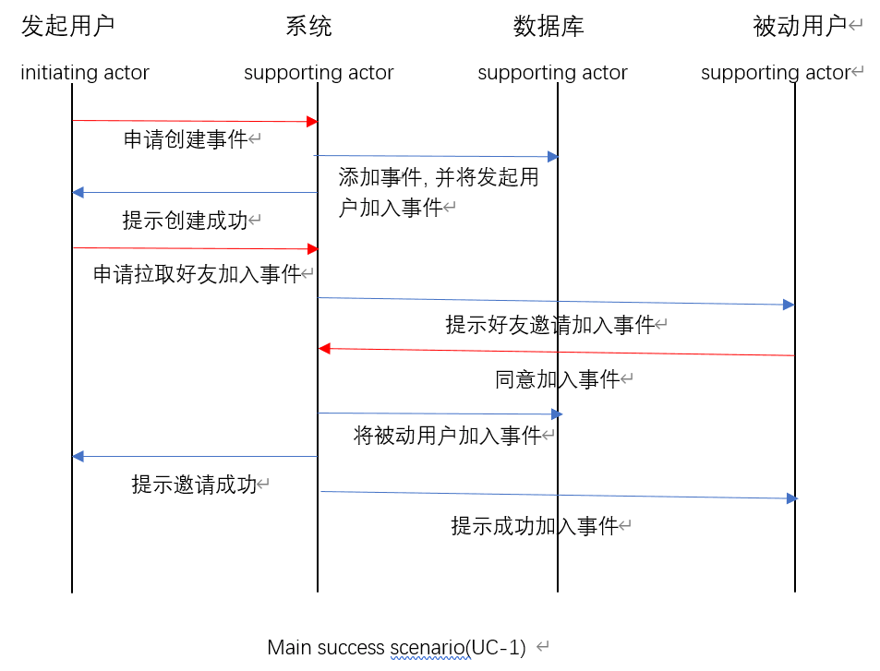

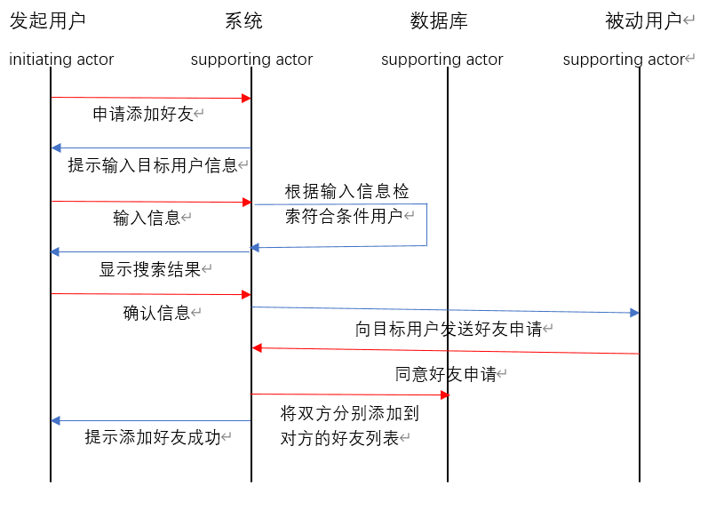

Main success scenario(UC-2)

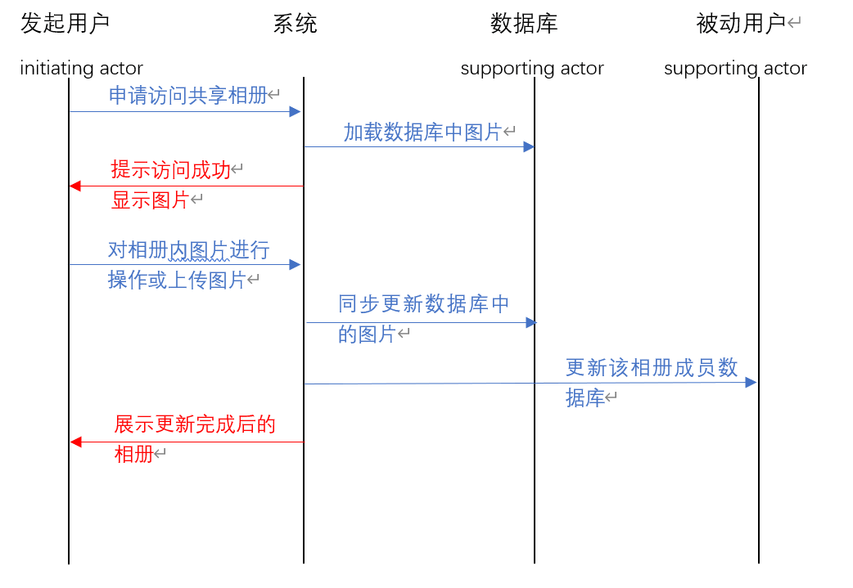

Main success scenario(UC-3)

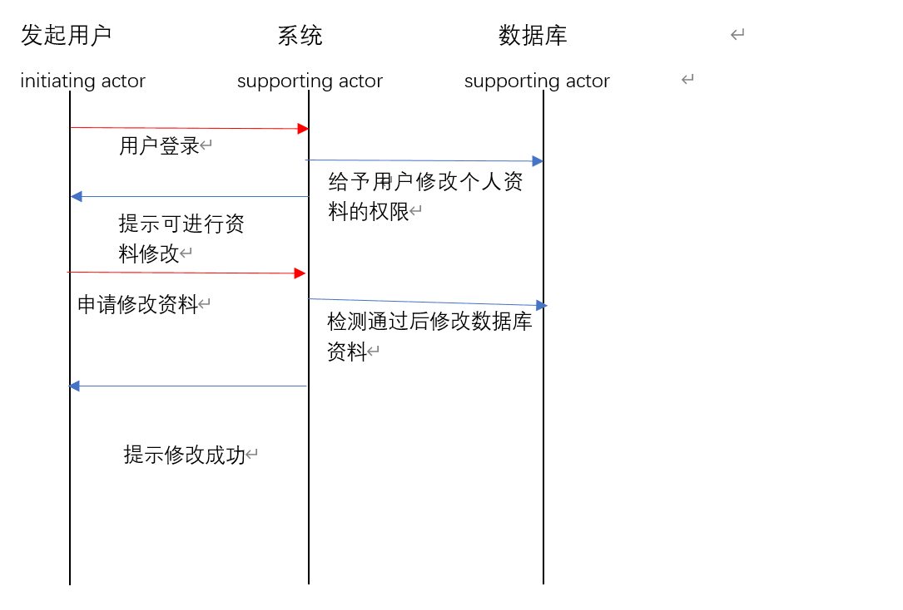

Main success scenario(UC-4)

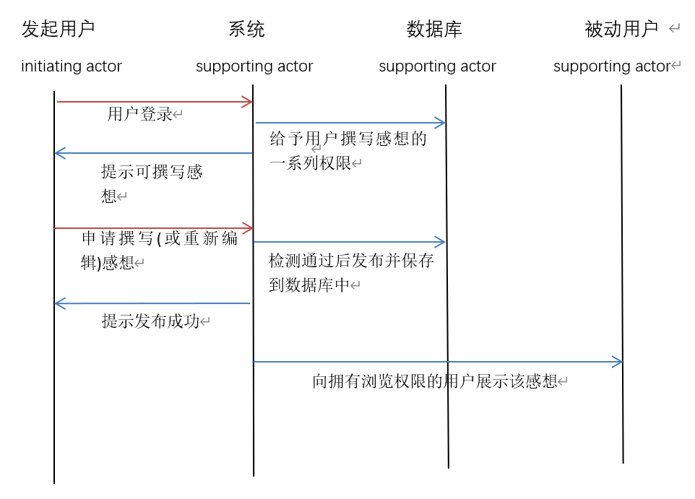

Main success scenario(UC-5)

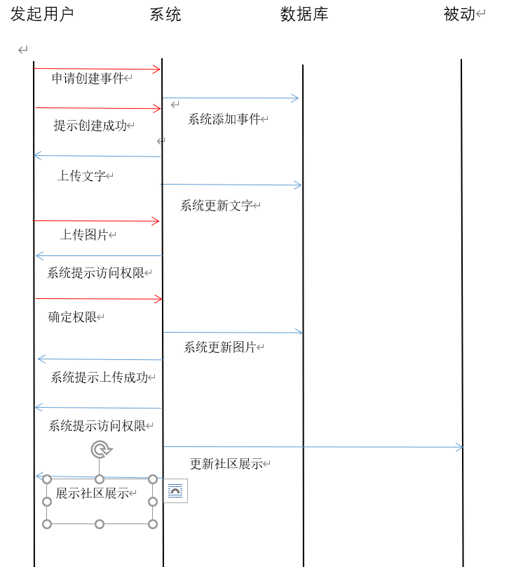

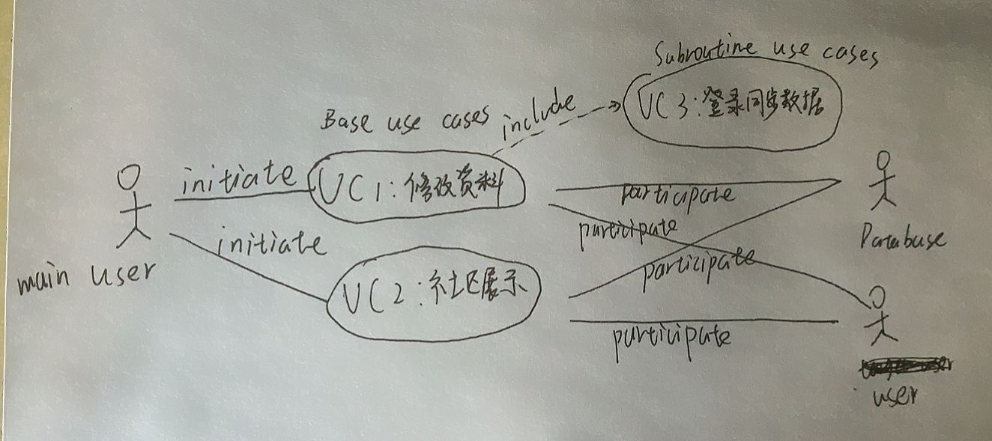

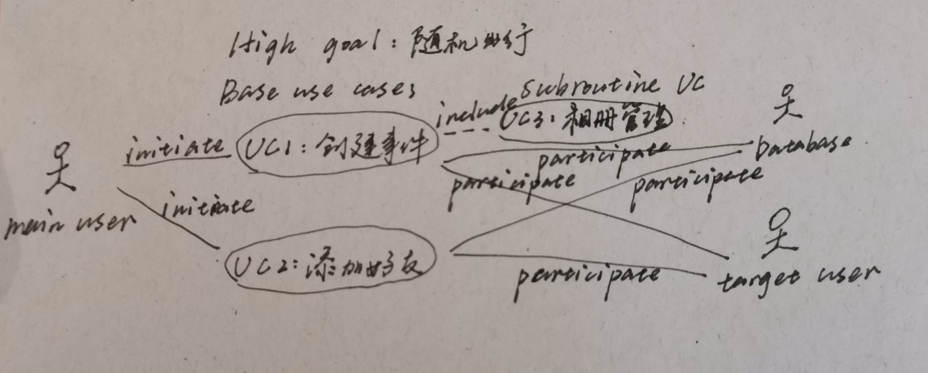

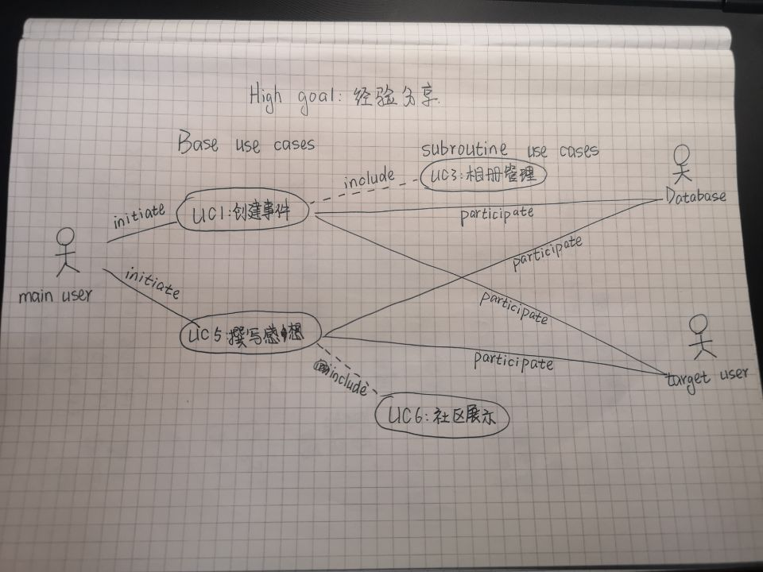

|  |  |
| --- | --- |
| **UC-1** | 何弦 |
| **UC-2** | 祁琦 |
| **UC-3** | 刘盛平 |
| **UC-4** | 冯俊桦 |
| **UC-5** | 张紫瑶 |
| **UC-6** | 程瑶丽 |